Sollte der Schultag länger dauern, um mehr Freizeit zu haben?

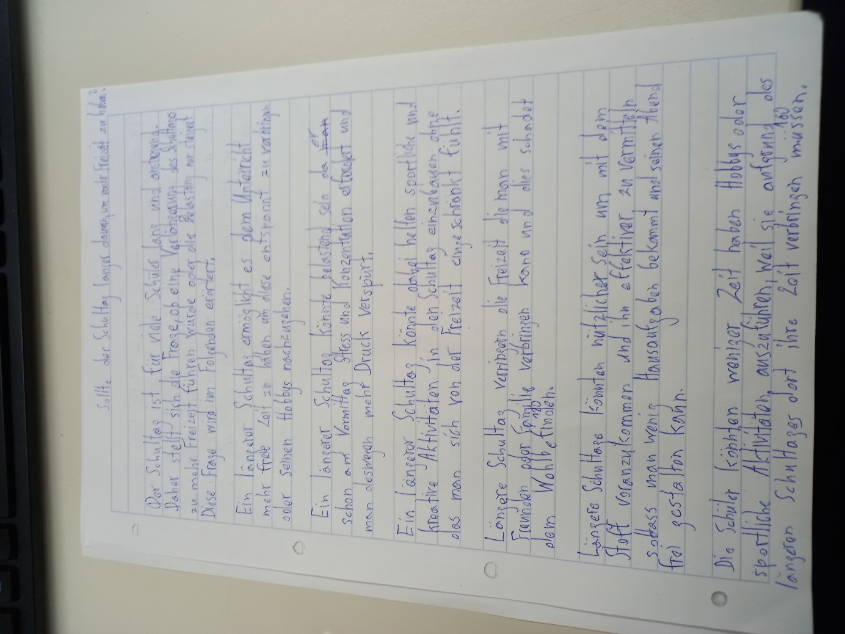

Der Schultag ist für viele Schüler lang und anstrengend. Daher stellt sich die Frage , ob eine Verlängerung des Schultages zu mehr Freizeit führen würde oder die Belastung nur steigert. Diese Frage wird im Folgenden erörtert.

Ein längerer Schultag ermöglicht es dem Unterricht mehr freie Zeit zu haben um diese entspannt zu verbringen oder seinen Hobbys nachzugehen.

Ein längerer Schultag könnte belastend sein da er schon am Vormittag stress und Konzentration erfordert und man deswegen mehr druck verspürt.

Ein längerer Schultag könnte dabei helfen sportliche und kreative Aktivitäten in den Schultag einzubauen ohne das man sich von der Freizeit eingeschränkt fühlt.

Längere Schultage verringern die Freizeit die man mit Freunden oder Familie verbringen kann und dies schadet dem Wohlbefinden.

Längere Schultage könnten nützlich sein um mit dem Stoff voranzukommen und ihn effektiver zu vermitteln sodass man wenig Hausaufgaben bekommt und seinen Abend frei gestalten kann.

Die Schüler könnten weniger Zeit haben Hobbys oder sportliche Aktivitäten auszuführen, weil sie aufgrund des längeren Schultages dort ihre Zeit verbringen müssen.

Korrigierter Text

Der Schultag ist für viele Schüler lang und anstrengend. Daher stellt sich die Frage, ob eine Verlängerung des Schultages zu mehr Freizeit führen würde oder die Belastung nur steigert. Diese Frage wird im Folgenden erörtert.

Ein längerer Schultag könnte es ermöglichen, den Unterricht entspannter zu gestalten und mehr freie Zeit zu gewinnen, um diese angenehm zu verbringen oder seinen Hobbys nachzugehen.

Ein längerer Schultag könnte jedoch auch belastend sein, da er bereits am Vormittag Stress und Konzentration erfordert, was zu zusätzlichem Druck führen kann.

Andererseits könnte ein längerer Schultag dabei helfen, sportliche und kreative Aktivitäten in den Tagesablauf zu integrieren, ohne sich von der Freizeit eingeschränkt zu fühlen.

Allerdings verringern längere Schultage die Freizeit, die man mit Freunden oder Familie verbringen kann, was sich negativ auf das Wohlbefinden auswirken könnte.

Längere Schultage könnten auch nützlich sein, um mit dem Stoff schneller voranzukommen und ihn effektiver zu vermitteln, sodass weniger Hausaufgaben anfallen und der Abend freier gestaltet werden kann.

Jedoch könnten die Schüler weniger Zeit für Hobbys oder sportliche Aktivitäten haben, da sie durch den längeren Schultag mehr Zeit in der Schule verbringen müssen.

Fehleranalyse

1. **Kommasetzung**:
   * **Fehler**: „Daher stellt sich die Frage , ob...“
   * **Korrektur**: Das Komma sollte direkt nach dem Wort „Frage“ ohne Leerzeichen gesetzt werden: „Daher stellt sich die Frage, ob...“.
   * **Begründung**: Im Deutschen folgt auf eine Konjunktion wie „ob“ in einem Nebensatz ein Komma.
2. **Wortwahl und Formulierung**:
   * **Fehler**: „Ein längerer Schultag ermöglicht es dem Unterricht mehr freie Zeit zu haben...“
   * **Korrektur**: „Ein längerer Schultag könnte es ermöglichen, den Unterricht entspannter zu gestalten und mehr freie Zeit zu gewinnen...“
   * **Begründung**: „Es ermöglicht es“ ist eine unpräzise und klanglich unschöne Formulierung. Stattdessen kann man direkt auf den Nutzen des längeren Schultages eingehen.
3. **Satzstellung und Klarheit**:
   * **Fehler**: „Ein längerer Schultag könnte belastend sein da er schon am Vormittag stress und Konzentration erfordert und man deswegen mehr druck verspürt.“
   * **Korrektur**: „Ein längerer Schultag könnte jedoch auch belastend sein, da er bereits am Vormittag Stress und Konzentration erfordert, was zu zusätzlichem Druck führen kann.“
   * **Begründung**: Es fehlt ein Komma vor „da“ und vor „was“, um den Satz korrekt zu gliedern. Außerdem sollte „Stress“ und „Druck“ großgeschrieben werden, da es Nomen sind.
4. **Wiederholungen und Stil**:
   * **Fehler**: „Ein längerer Schultag könnte dabei helfen, sportliche und kreative Aktivitäten in den Schultag einzubauen ohne das man sich von der Freizeit eingeschränkt fühlt.“
   * **Korrektur**: „Ein längerer Schultag könnte dabei helfen, sportliche und kreative Aktivitäten in den Tagesablauf zu integrieren, ohne sich von der Freizeit eingeschränkt zu fühlen.“
   * **Begründung**: Die Formulierung „einbauen“ ist nicht optimal; „integrieren“ passt besser. Zudem ist der Gebrauch von „das“ in „ohne das man sich...“ falsch – es muss „dass“ sein, weil hier ein Nebensatz folgt.
5. **Grammatikalische Fehler**:
   * **Fehler**: „Längere Schultage verringern die Freizeit die man mit Freunden oder Familie verbringen kann und dies schadet dem Wohlbefinden.“
   * **Korrektur**: „Längere Schultage verringern die Freizeit, die man mit Freunden oder Familie verbringen kann, was dem Wohlbefinden schadet.“
   * **Begründung**: „Die“ muss mit einem Komma abgetrennt werden, da es sich um einen Relativsatz handelt. „Dies“ wird zu „was“, um den Bezug klarer zu machen.
6. **Doppelte Verwendung von „längerer Schultag“**:
   * **Fehler**: Im Originaltext wird die Phrase „längerer Schultag“ häufig wiederholt.
   * **Korrektur**: Der Text kann stilistisch verbessert werden, indem Synonyme oder Umformulierungen verwendet werden. Beispielsweise: „Ein längerer Schultag könnte helfen...“, „Doch ein längerer Unterrichtstag...“.
   * **Begründung**: Wiederholungen machen den Text monoton und wenig abwechslungsreich.
7. **Grammatik und Rechtschreibung**:
   * **Fehler**: „...dass man sich von der Freizeit eingeschränkt fühlt.“
   * **Korrektur**: „...dass man sich von der Freizeit eingeschränkt fühlt.“
   * **Begründung**: Es handelt sich hier um den richtigen Gebrauch von „dass“ (Subjunktion), im Gegensatz zu „das“ (Artikel oder Relativpronomen).
8. **Schlussfolgerung (Stil)**:
   * **Fehler**: „Die Schüler könnten weniger Zeit haben Hobbys oder sportliche Aktivitäten auszuführen, weil sie aufgrund des längeren Schultages dort ihre Zeit verbringen müssen.“
   * **Korrektur**: „Jedoch könnten die Schüler weniger Zeit für Hobbys oder sportliche Aktivitäten haben, da sie aufgrund des längeren Schultages mehr Zeit in der Schule verbringen müssen.“
   * **Begründung**: Der Satzbau wird verbessert, indem der Grundsatz („dass sie mehr Zeit in der Schule verbringen müssen“) klarer und präziser formuliert wird.

**Fazit der Analyse:**

Die häufigsten Fehler im Text betreffen Kommasetzung, Grammatik und Wortwahl. Der Text benötigt kleinere stilistische Verbesserungen, um flüssiger und präziser zu wirken. Durch die Anpassungen wird der Text klarer und leichter verständlich.

Formularbeginn



Formularende